Администрация городского округа город Бор
Нижегородской области

ПОСТАНОВЛЕНИЕ

От 27.01.2021 | № 373

О присвоении наименования улице в п. Память Парижской Коммуны

Руководствуясь п. 27 с. 16 Федерального закона от 06.10.2003 № 131-ФЗ «Об общих принципах организации местного самоуправления в РФ», пп. 27 п. 2.1. Положения об администрации городского округа город Бор Нижегородской области, утвержденного решением Совета депутатов городского округа г. Бор от 16.07.2010 № 13, приказом Министерства финансов Российской Федерации от 05.11.2015 № 171н, администрация городского округа г. Бор постановляет:
1. Присвоить улице, образованной к северо-востоку от ул. Гоголя в п.Память Парижской Коммуны городского округа г. Бор Нижегородской обл., Российская Федерация, наименование - улица Воробьева, в честь Александра Николаевича Воробьева, руководителя школы фабрично-заводского ученичества судоремонтного завода «Память Парижской Коммуны», организатора комсомольского движения молодежи завода и поселка, директора завода в 1938-1943 гг, награжденного Орденом Ленина за заслуги при выполнении правительственных фронтовых заказов в годы Великой Отечественной Войны (приложение).
2. Комитету архитектуры и градостроительства администрации городского округа г. Бор (А.А. Королев) в установленном порядке внести в Федеральную информационную адресную систему сведения согласно п. 1 настоящего постановления.
3. Общему отделу администрации городского округа г. Бор (Е.А. Копцова) обеспечить опубликование настоящего постановления в газете «БОР сегодня» и размещение на официальном сайте органов местного самоуправления www.borcity.ru.

Глава местного самоуправления | А.В. Боровский

А.В. Ястребова
37180

Приложение
к постановлению администрации
городского округа г. Бор
от 27.01.2021 № 373

СХЕМА
расположения улицы Воробьева в п. Память Парижской Коммуны

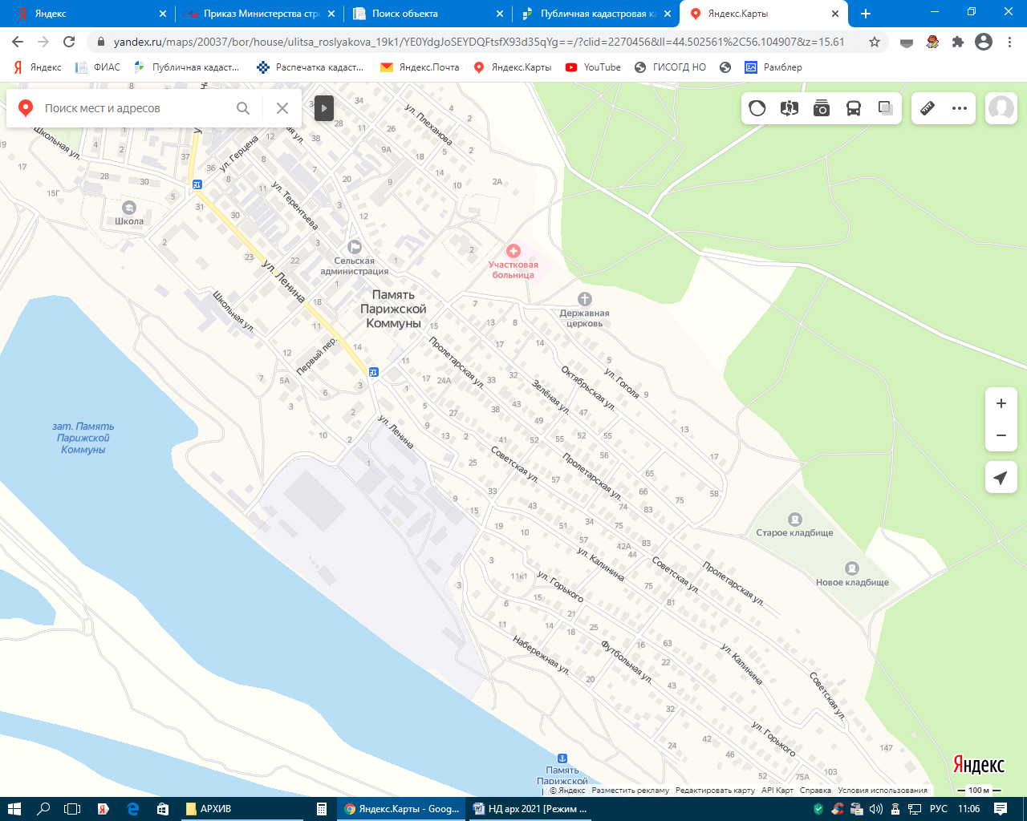
ул. Воробьева

